Términos de Referencia

Especificaciones Técnicas

Solicitud de Reparación de Impresora del pasillo de Ministros de la Excma. Corte Suprema.

- Motivo de Contratación

Se solicita la reparación de impresora a color, la cual permite imprimir a las secretarias de Ministros de la Excma. Corte Suprema.

- Características Técnicas

Datos del equipo afectado:

- Marca / Modelo: HP Color LaserJet Pro MFP 3303fdw
- N° de serie: VNF1T00465
- Propiedad: Poder Judicial

Diagnóstico preliminar:

La evidencia observada permite establecer que el equipo presenta una fuga interna de tóner amarillo, condición anómala que afecta el sistema de impresión.

Considerando la inspección realizada, la falla podría estar asociada a alguno de los siguientes componentes:

• Cartucho de tóner amarillo defectuoso o con pérdida.
• Sistema de transferencia de imagen (Intermediate Transfer Belt - ITB).
• Sistema interno de limpieza o recuperación de tóner.
• Otro componente del mecanismo interno de impresión relacionado con el manejo del tóner.

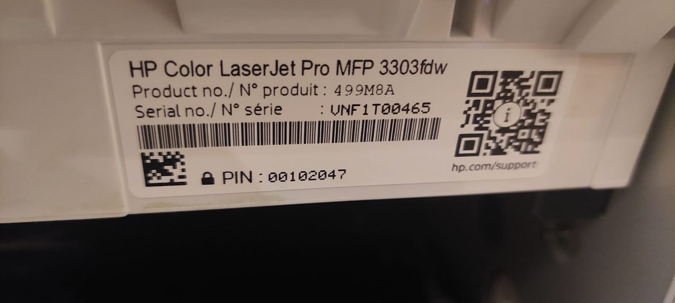
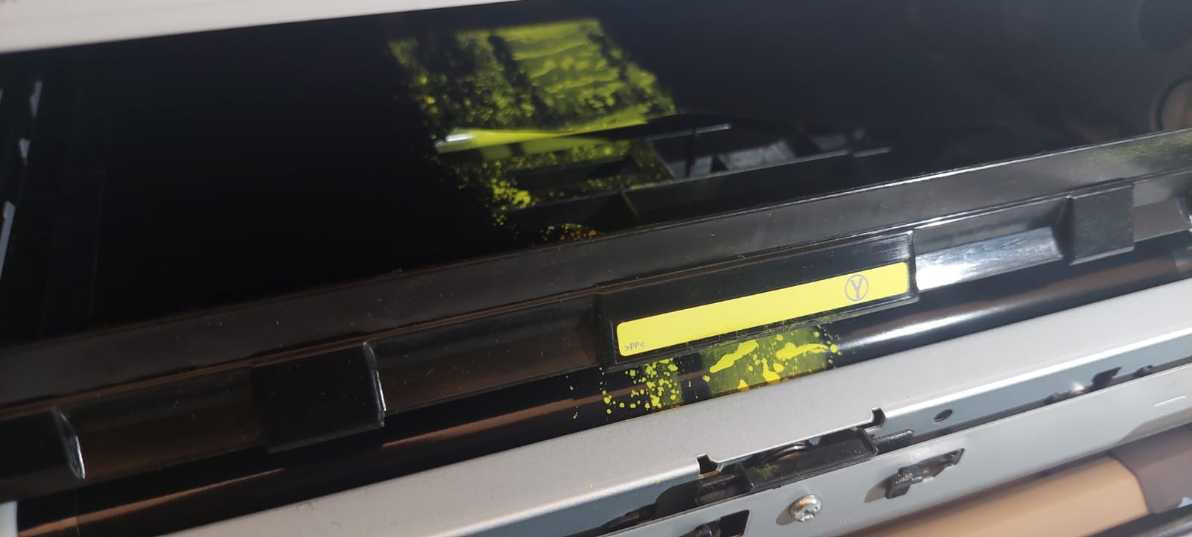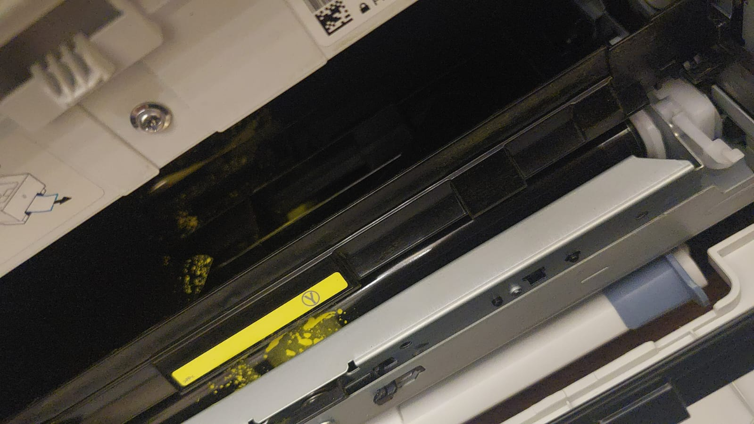
Debido a que la anomalía se manifestó inmediatamente después de un atasco de papel y considerando la presencia evidente de contaminación interna por tóner, se solicita la reparación del equipo, considerando lo siguiente:

• Cartucho de tóner amarillo.
• Sistema de transferencia de imagen (Intermediate Transfer Belt - ITB).
• Sistema de limpieza y recuperación de tóner.
• Sellos, rodillos y mecanismos internos del circuito de impresión.
La reparacion de este equipo debe considerar todos los insumos y repuestos necesarios para la puesta a punto de la maquina, los valores deben estar incluidos dentro del costo total de la reparacion y puesta a punto.
El mantenimiento y reparación de la impresora debe ser realizada en dependencias de la Excma. Corte Suprema.
Es requisito presentar una cotizacion formal en su oferta, donde se indiquen claramente los repuestos y valores considerados para la reparacion de la impresora, ante la no presentacion de este documento o si existiesen diferencias entre el valor de la cotizacion formal y el valor presentado en el portal Mercado Publico, su oferta será declarada inadmisible.

- Monto estimado de compra

$ 200.000.- IVA incluido.

Datos del Contacto

Nombre : José Delgado M.
Cargo : Soporte Técnico
Teléfono : +56 (2) 24883529
E-mail : jdelgadom@pjud.cl
Oferta Económica

La oferta económica deberá estar expresada en $.

Todos los precios que se incluyan en la oferta económica deberán expresarse en valores totales, esto es, incluyendo el IVA o retención, si es que el servicio es afecto o a honorarios.

El oferente es el único responsable de la evaluación de todos y cada uno de los aspectos que tengan incidencia en el precio que indicó en su oferta. La Corporación Administrativa del Poder Judicial no efectuará ningún pago adicional o distinto al señalado por el oferente en su propuesta.

Del Contrato

Notificada la adjudicación, la Corporación Administrativa procederá a emitir una Orden de Compra por el monto total de los servicios y con la aceptación por parte del adjudicatario se entenderá formalizado el contrato. La orden de compra debe contener a lo menos los siguientes datos:

- Individualización del producto
- Lugar donde debe entregar el producto
- Precio y Forma de pago
- Responsable de recibir el producto

En caso que la orden de compra no haya sido aceptada la Corporación podrá solicitar su rechazo entendiéndose definitivamente rechazada una vez de transcurridas 24 horas desde dicha solicitud.

En caso de rechazo de la orden de compra la Corporación podrá adjudicar a la segunda oferta mejor evaluada.

Tipo de Proceso de Cotización

Compra Ágil

Plazo Entrega

A convenir

Términos de Contratación

Pago a 30 días

Anexos

Sin Anexos.

